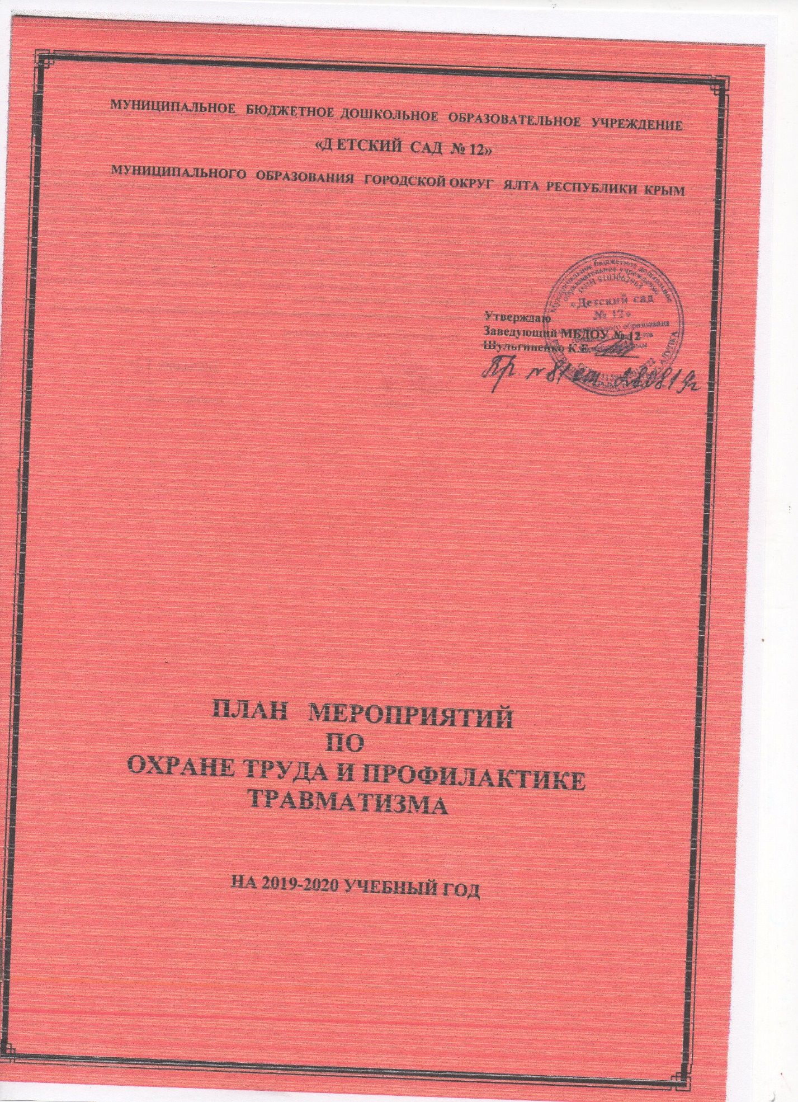

Приложение № 4

**План мероприятий по охране труда и профилактике травматизма**

**на 2019/2020 учебный год**

|  |  |  |  |
| --- | --- | --- | --- |
| **№п/п** | **Мероприятия** | **Дата проведения** | **Ответственный**  **(должность, фамилия)** |
| 1 | Повторный инструктаж на рабочем месте для педагогических работников и обслуживающего персонала МБДОУ № 12 | август 2019,  февраль 2020 | Старший воспитатель  Васылык Т.Н.  Завхоз  Тесленко Л.С. |
| 2 | Повторный инструктаж по охране труда на рабочем месте для работников рабочих специальностей и с классом 3.1 вредные условия труда (1 раз в 3 месяца) | август 2019  ноябрь 2019  февраль 2020  май 2020 | Старший воспитатель  Васылык Т.Н.  Завхоз  Тесленко Л.С. |
| 3 | Обучение и проверка знаний требований охраны труда для работников рабочих специальностей и с классом 3.1 вредные условия труда | октябрь 2019 | Старший воспитатель  Васылык Т.Н.  Завхоз  Тесленко Л.С. |
| 4 | Обеспечение структурных подразделений МБДОУ № 12 необходимой документацией, локальными актами по охране труда | август 2019-  июнь 2020 | Специалист по ОТ  Анохина Т.И. |
| 5 | Обеспечение своевременного расследования несчастных случаев во время образовательного процесса с воспитанниками | сентябрь 2019-  июнь 2020 | Заведующий МБДОУ № 12  Шульгиненко К.Е.  Специалист по ОТ  Анохина Т.И.  Старший воспитатель  Васылык Т.Н. |
| 6 | Обеспечение своевременного расследования несчастных случаев на производстве | август 2019-  август 2020 | Заведующий МБДОУ № 12  Шульгиненко К.Е.  Специалист по ОТ  Анохина Т.И. |
| 7 | Анализ произошедших несчастных случаев с обучающимися, работниками с целью принятия мер по их профилактике и предупреждению | декабрь 2019  июнь 2020 | Специалист по ОТ  Анохина Т.И.  Старший воспитатель  Васылык Т.Н.    Завхоз  Тесленко Л.С. |
| 8 | Обеспечение работников, получивших по СОУТ класс 3,1 (вредные условия труда) смывающим средством (жидким мылом), СИЗ | август 2019-  август 2020 | Заведующий МБДОУ № 12  Шульгиненко К.Е.  Завхоз  Тесленко Л.С. |
| 9 | Подготовка учебных помещений, пищеблока, игровых и спортивных площадок, зданий и сооружений учреждения | июль – август 2019 | Заведующий МБДОУ № 12  Шульгиненко К.Е.    Завхоз  Тесленко Л.С. |
| 10 | Оформление (обновление) уголков по безопасности жизнедеятельности воспитанников в помещениях и группах ДОУ | сентябрь 2019,  апрель 2020 | Завхоз  Тесленко Л.С.  Воспитатели групп |
| 11 | Проведение занятий, педсоветов, родительских собраний по вопросам профилактики травматизма во время образовательного процесса и в быту, соблюдения воспитанниками правил поведения в ДОУ | в соответствии с планами работ воспитателей | Старший воспитатель  Васылык Т.Н.  Воспитатели групп |
| 12 | Организация участия специалистов, ответственных лиц в семинарах, совещаниях, посвященных вопросам охраны труда | сентябрь 2019- август 2020 | Заведующий МБДОУ № 12  Шульгиненко К.Е. |
| 13 | Проведение Недели, посвященной Всемирному дню охраны труда | 22-26 апреля  2020 | Старший воспитатель  Васылык Т.Н.  Специалист по ОТ  Анохина Т.И.  Воспитатели групп |
| 14 | НОД по ОБЖ. Формирование у воспитанников навыков по оказанию первой помощи пострадавшему, действиям при ЧС различного характера | сентябрь 2019-  май 2020 | Старший воспитатель  Васылык Т.Н.  Воспитатели групп |
| 15 | Осуществление контроля соблюдения санитарно-гигиенических норм и требований условий труда | ежеквартально  август 2019-  август 2020 | Комиссии по охране труда |
| 16 | Участие в муниципальных (республиканских, всероссийских) конкурсах, посвященных вопросам охраны труда и безопасности жизнедеятельности обучающихся | сентябрь 2019-  апрель 2020 | Старший воспитатель  Васылык Т.Н.  Специалист по ОТ  Анохина Т.И. |
| 17 | Совместное совещание администрации и профсоюзного комитета по вопросам охраны труда | февраль 2020 | Заведующий МБДОУ № 12  Шульгиненко К.Е.    Председатель ПК  Петренко И.А. |
| 18 | Педсовет по вопросам профилактики травматизма воспитанников, на производстве | сентябрь 2019 | Заведующий МБДОУ № 12  Шульгиненко К.Е.  Старший воспитатель  Васылык Т.Н.  Специалист по ОТ  Анохина Т.И. |
| 19 | Своевременное предоставление отчетности на запрос контролирующих органов о выполнении мероприятий по охране труда; травматизму воспитанников, на производстве, СОУТ, др. | август- 2019-  август – 2020 | Заведующий МБДОУ № 12  Шульгиненко К.Е.  Специалист по ОТ  Анохина Т.И. |
| 20 | Беседы, практические задания с воспитанниками по правилам безопасного поведения в саду | сентябрь 2019  октябрь 2019  декабрь 2019  январь 2020  май 2020 | Старший воспитатель  Васылык Т.Н.  Воспитатели групп |
| 21 | Оформление (обновление) уголков по безопасности жизнедеятельности в группах | сентябрь 2019  апрель 2020 | Воспитатели |
| 22 | Проведение родительских собраний по вопросам профилактики травматизма во время образовательного процесса и в быту, соблюдения правил поведения в ДОУ | в соответствии с индивидуальными планами работ воспитателей | Старший воспитатель  Васылык Т.Н.  Воспитатели групп |